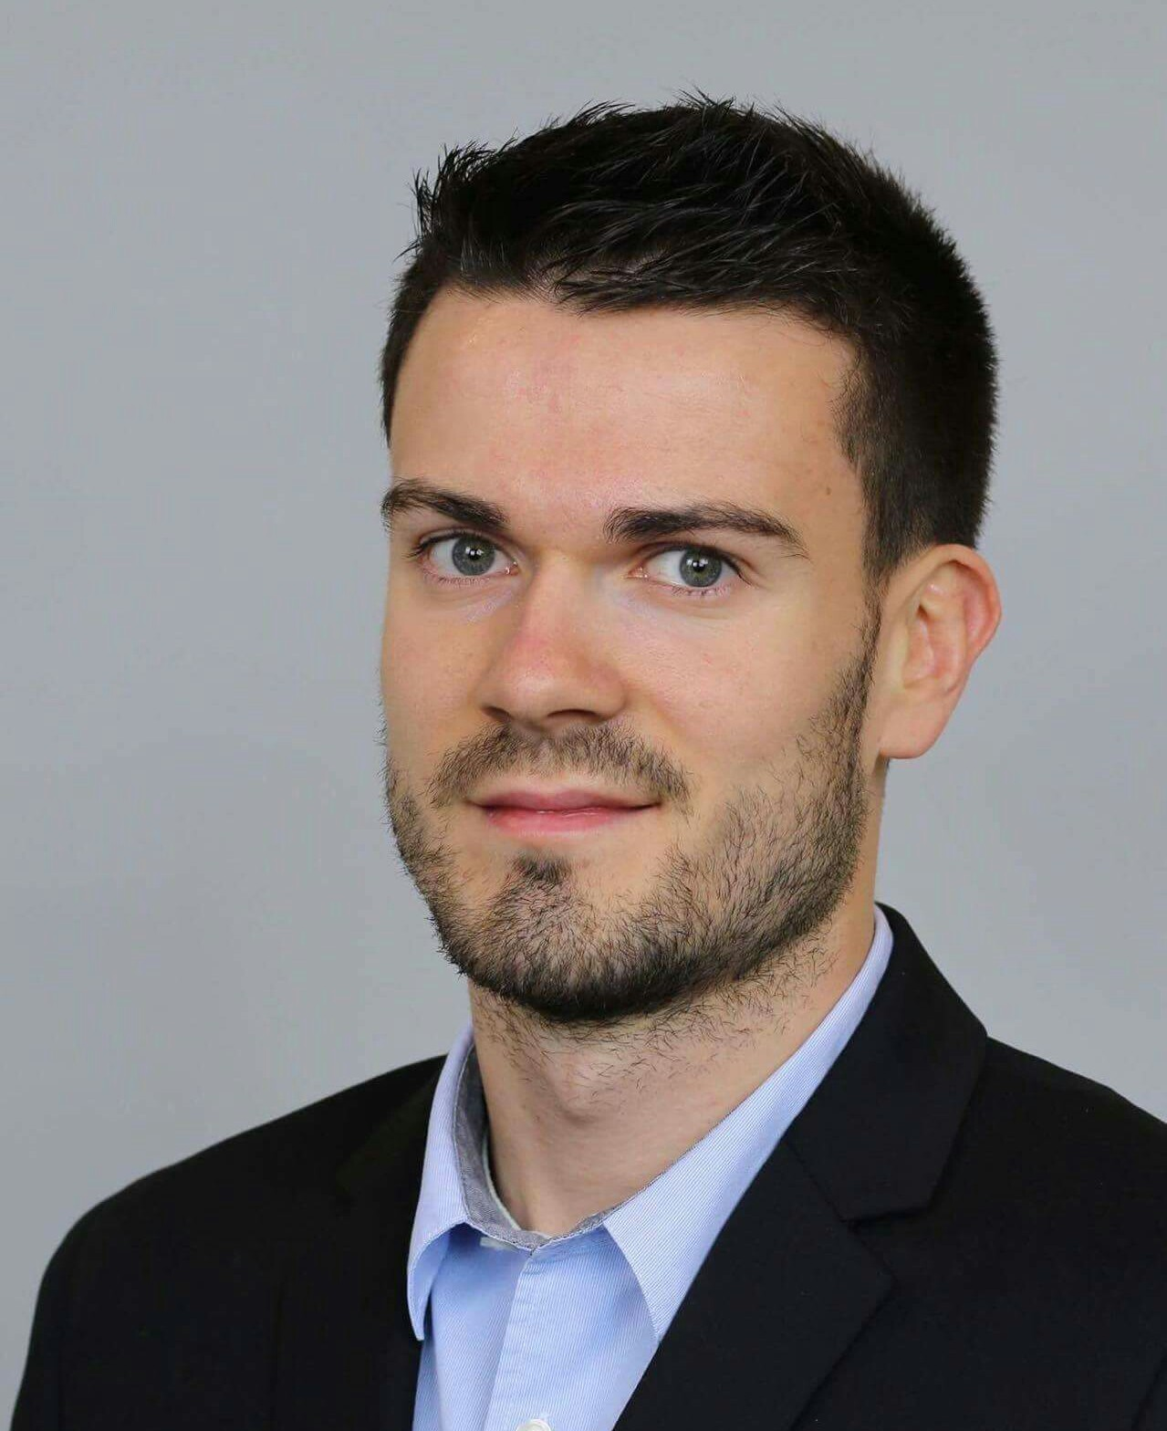
Quelques témoignages d’anciens d’Aristide
Passés par la prépa PC (Physique-Chimie)
La prépa ... pas si dur que ça !

Arrivant en Terminale je ne savais pas trop où j'allais exactement. Je savais que je voulais faire une école d'ingénieurs et, apparemment, les CPGE étaient la voie "royale" pour y parvenir. Et c'est la vérité !
Ces deux années ont été particulièrement enrichissantes tant sur le plan scientifique et intellectuel que sur le plan humain. C'est la première fois qu'on est réellement confronté à
la difficulté (le bac n'est qu'une formalité) et même si ce n'est pas toujours facile, il faut savoir la surmonter ! Comment ? En s'aidant les uns les autres (solidarité qui est très rare dans de nombreuses autres prépas : je peux en témoigner après avoir échangé avec mes collègues d'école d'ingénieurs), en décompressant en dehors des cours (attention à ne pas trop décompresser non plus), en sachant arrêter de travailler quand on n'en peut plus. Il faut se connaître, ou plutôt apprendre à se connaître : la prépa est un très bon moyen pour ça !

Dois-je arrêter le sport ? NON ! Surtout pas ! Continuer ce que l'on aime est le meilleur moyen de travailler ensuite ! Ayant été membre du centre formation de rugby de St Nazaire, je sais de quoi je parle; il ne faut pas rester la tête dans ses cahiers (ou plutôt dans ses classeurs volumineux).

Cet enseignement est un enseignement de très haut niveau et dispensé par des professeurs très compétents (on ne retrouve malheureusement pas cette rigueur en école) et ne coûte quasiment rien ! (il faut quand même payer la cantine... et les concours !)

Cette voie vous permettra de vous surpasser et de développer votre savoir dans cette belle classe prépa HUMAINE de Saint-Nazaire.
Ayez la soif d'apprendre !

Et après me direz-vous ???

Nous faisons pleins de nouvelles choses (scientifiques ou non) qui nous ouvrent les yeux sur le monde du travail mais pas uniquement !
En effet, nous avons de nombreuses nouvelles matières comme le numérique, la physique quantique, la programmation, le calcul variationnel mais aussi de la gestion financière, de la comptabilité ! La découverte de ces nouveaux domaines m'intéresse fortement !
Les cours au sein desquels j'apprends le plus de choses sont les cours non scientifiques ! Et c'est très intéressant !

Outre le sport (VTT prêtés par l’école par exemple !), plein d'activités nous sont proposées comme la semaine de simulation d'entreprise (je jouais le rôle de directeur de production) qui fût une expérience très enrichissante, la semaine de découverte des entreprises où nous allons visiter un grand nombre d'entreprises durant une semaine, le stage opérateur qui va arriver en février ...

Mais la chose dans laquelle je m'implique et je compte m'impliquer grandement est le PES (projet engagement sociétal) : je vais tous les jeudis après-midi donner des cours/expériences à des enfants handicapés d'un hôpital nantais. Nous devons préparer des expériences pour les enfants afin de leur faire découvrir les sciences de façon ludique pour égayer leur semaine en les déconnectant de la maladie, ET CA MARCHE !

Baptiste LALY – Diplômé des Mines de Nantes
Ingénieur responsable conception générateur de vapeur chez Naval Group

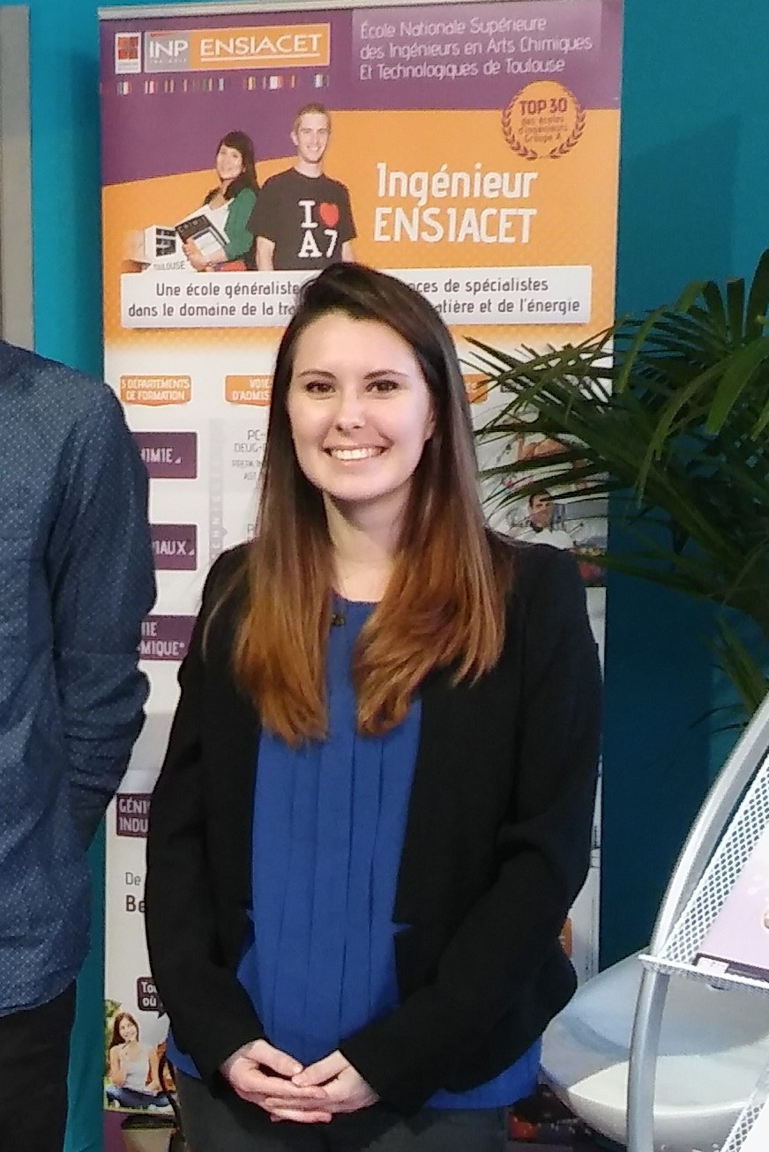
J’ai passé trois ans en classes préparatoires (PCSI puis PC) à Aristide Briand. Au lycée j’aimais bien la physique-chimie mais je n’avais pas d’idée précise de ce que je pourrais faire plus tard. Je n’avais pas envie de m’engager dans une formation sans savoir si elle pouvait me correspondre, et je souhaitais continuer à suivre un enseignement aussi pluridisciplinaire qu’au lycée. J’avais conscience que mes méthodes de travail étaient plutôt inexistantes et je savais que je devais être cadrée pour travailler sérieusement. C’est pendant le forum de mon lycée que j’ai découvert la classe préparatoire (j’avais avant cela un a priori plutôt négatif de cette formation). Je me suis rendue compte que c’était l’alternative idéale pour repousser mon choix de formation, en étudiant ce qui me plaisait.

L’enthousiasme des étudiants d’Aristide Briand me rassurait quant à la réputation des classes préparatoires, car je n’aurais pas voulu travailler dans une ambiance de compétition poussée à l’extrême ni subir de critiques cassantes malgré les efforts fournis. C’était dans l’atmosphère d’une classe préparatoire de proximité que je pouvais m’épanouir et donc réellement me surpasser pour travailler. J’ai vite compris et partagé leur enthousiasme. C’est évident que c’était des années délicates, mais avec du recul on réalise facilement que la richesse des enseignements dispensés surpasse mille fois les difficultés rencontrées. Cela particulièrement grâce à l’équipe enseignante qui crée une ambiance de travail agréable et productive entre étudiants.
J’ai souhaité tirer tous les avantages d’une deuxième année de PC dans un environnement de travail où je me sentais vraiment bien. Je savais que je serais soutenue comme je l’avais été depuis le début pour mieux construire puis atteindre mes objectifs.
Je suis maintenant en deuxième année à l’ENSIACET (Ecole Nationale Supérieure des Ingénieurs en Arts Chimiques et Technologiques) à Toulouse, dans le département de Génie Chimique (conception, dimensionnement et contrôle des équipements pour réaliser des réactions).
En discutant avec des élèves de mon école venant de classes préparatoires différentes, je réalise que j’ai la chance de garder un très bon souvenir de mes années en classes préparatoires et ce grâce au soutien et aux encouragements constants de mes professeurs.
Juliette Joffre - 3ème année INP – ENSIACET Toulouse Génie Chimique

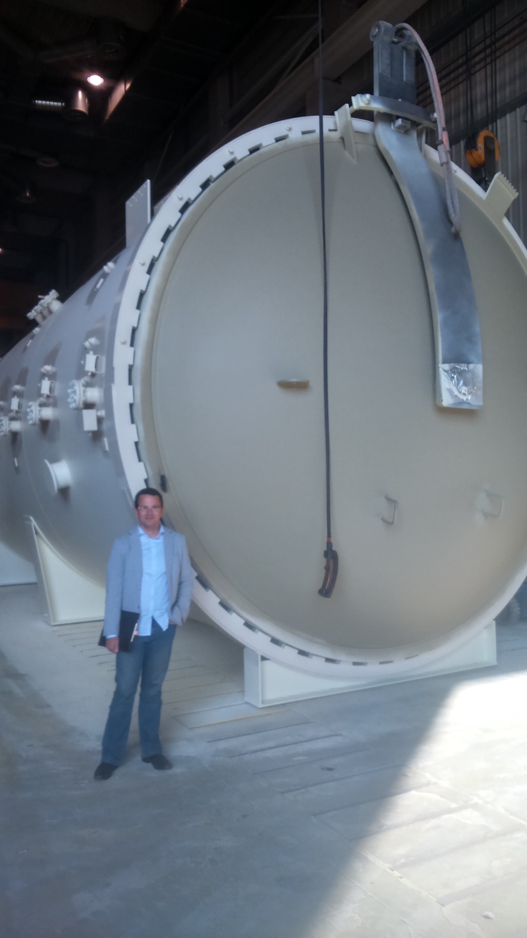

Né à Saint-Nazaire, c'est tout naturellement que je suis arrivé au Lycée Aristide Briand. Un gros lycée public qui possède de bons professeurs et de belles infrastructures. De quoi réussir ses études !

Après un parcours moyen et sans encombre, j'ai obtenu mon BAC S avec une moyenne à 13/20.
Grâce à un professeur de math bien renseigné et à l'écoute, on m'a conseillé de suivre un parcours en classe prépa, notamment via les CPGE du lycée.
J'ai donc intégré la prépa du lycée qui n'a rien d'élitiste et peut donner sa chance à tout le monde (heureusement pour moi !).

Une classe prépa pas comme les autres puisqu'il n'y a que 4 classes et que les professeurs en sont l'atout majeur. En effet, en plus d'être compétents, ils sont très à l'écoute des élèves et des besoins de chacun. Toujours prêts à s'adapter aux ambitions qu'ils font naître en chacun de nous ou qu’ils entretiennent.

Cet état d'esprit donne une ambiance "familiale" à ces classes ce qui permet de mieux "survivre" à l'enseignement qui reste très dense. Une densité technique pour les matières scientifiques (mais aussi littéraires !) et une densité de charge de travail importante de part les nombreuses interrogations orales et écrites récurrentes.

En 2ème année, quand j'ai passé les concours, mes faibles résultats me permettaient d'intégrer quelques écoles mais pas celle que je visais. J'avais donc décidé de faire une 3ème année pour me redonner une chance. Un choix difficile mais plus aisé à prendre quand on connait nos conditions de travail et que l'on intègre le fait qu'il s'agit bien là de notre avenir professionnel.
Grâce à la CPGE d'Aristide Briand, j'ai pu intégrer l'école que je visais à ma seconde tentative.

A l'ENSTA Bretagne de Brest, j'ai suivi une formation générale puis une orientation en mécanique et une spécialisation dans l'Ingénierie des Matériaux Energétiques Combustion, Détonation, Armement et Propulsion spatiale.

Un parcours qu'on pourrait qualifier de facile et détendu en comparaison au rythme de la classe prépa !

Mon diplôme d'Ingénieur en poche j'ai enchaîné les CDD dans l'entreprise qui m'avait reçu en stage de fin d'études, l'entreprise Safran Herakles à Bordeaux, leader de la propulsion spatiale. J'ai alors été responsable d'activités de R&D pour la Défense avec 5 millions d'euros de budget par an et la gestion d'une équipe transversale. Ensuite j'ai géré les activités contractuelles pour différents contrats en plus de préparer, négocier (une fois jusqu'à 10 millions d'euro) et gagner de nouveaux contrats pour la Défense et un contrat avec l'ESA (l'Agence Spatiale Européenne).
Après 2 ans à Bordeaux, j'ai obtenu un CDI dans une entreprise de consulting, la société Altran, qui me proposait une mission chez Safran Aircelle au Havre. J'étais alors en charge de l'investissement de nouvelles machines pour la production de pièces composites rentrant dans la composition des moteurs d'A320neo. J'ai ainsi géré plusieurs projets en parallèle dont un projet à 1,2 millions d'euros pour l'achat d'une machine de 70 tonnes ayant nécessité 3 mois de préparation juste pour la livraison (voir la photo).
Après une nouvelle période de 2 ans, je suis revenu dans ma région d'origine. Dorénavant je suis en mission au CETIM (Centre des Essais Techniques des Industries Mécaniques) où je gère depuis peu des projets d'essais mécanique à réaliser pour Areva.

Un parcours professionnel varié et passionnant qui n'aurait pas été possible sans les professeurs du lycée Aristide Briand et notamment de la classe prépa grâce à leur orientation, leur conseils et leur soutien.

Alan Ruaud - en CDI chez Altran envoyé en mission au CETIM
(Centre des Essais Techniques des Industries Mécaniques)

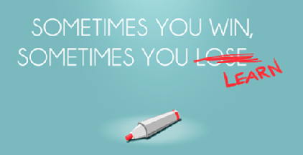

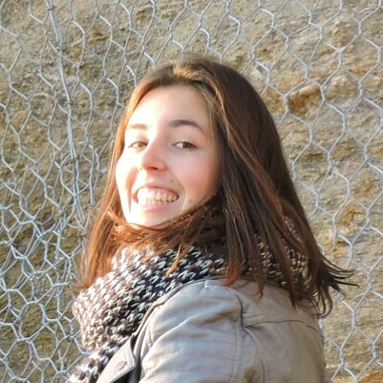

Je crois que personne ne peut nier que les deux années de prépa sont difficiles, mais à Saint Nazaire je ne me suis jamais sentie seule ou perdue.
Que ce soit avec les profs ou avec les élèves, je réalise aujourd'hui que je viens peut-être de passer -sans m'en rendre vraiment compte- les deux années les plus intenses de ma vie, que ce soit sur le plan physique, émotionnel ou intellectuel.

La prépa crée une sorte de famille avec laquelle on supporte tous les jours l'idée de travailler en quantité même plus imaginable aujourd'hui. J'ai rencontré des gens que je n'aurais jamais abordés dans un contexte différent, alors qu’elles sont devenues extrêmement importantes pour moi aujourd'hui.
La prépa apporte aussi une réelle ouverture professionnelle et celle de Saint Nazaire - qui croit particulièrement en ses étudiants - d'autant plus ! Je m'y suis retrouvée par hasard après la terminale car j'avais été refusée dans le domaine qui m'intéressait, et grâce à la prépa j'ai pu rejoindre ce que j'aime tout en ayant découvert d'autres domaines.
Donc ces deux années ne sont perdues sur aucun plan. Je ne pense pas qu'il soit possible de vivre toute une vie à ce rythme mais deux ans, c'est une chance exceptionnelle, une réelle source d'épanouissement !"

Marie-May Pauget – Polytech Tours
(Aménagement et environnement)

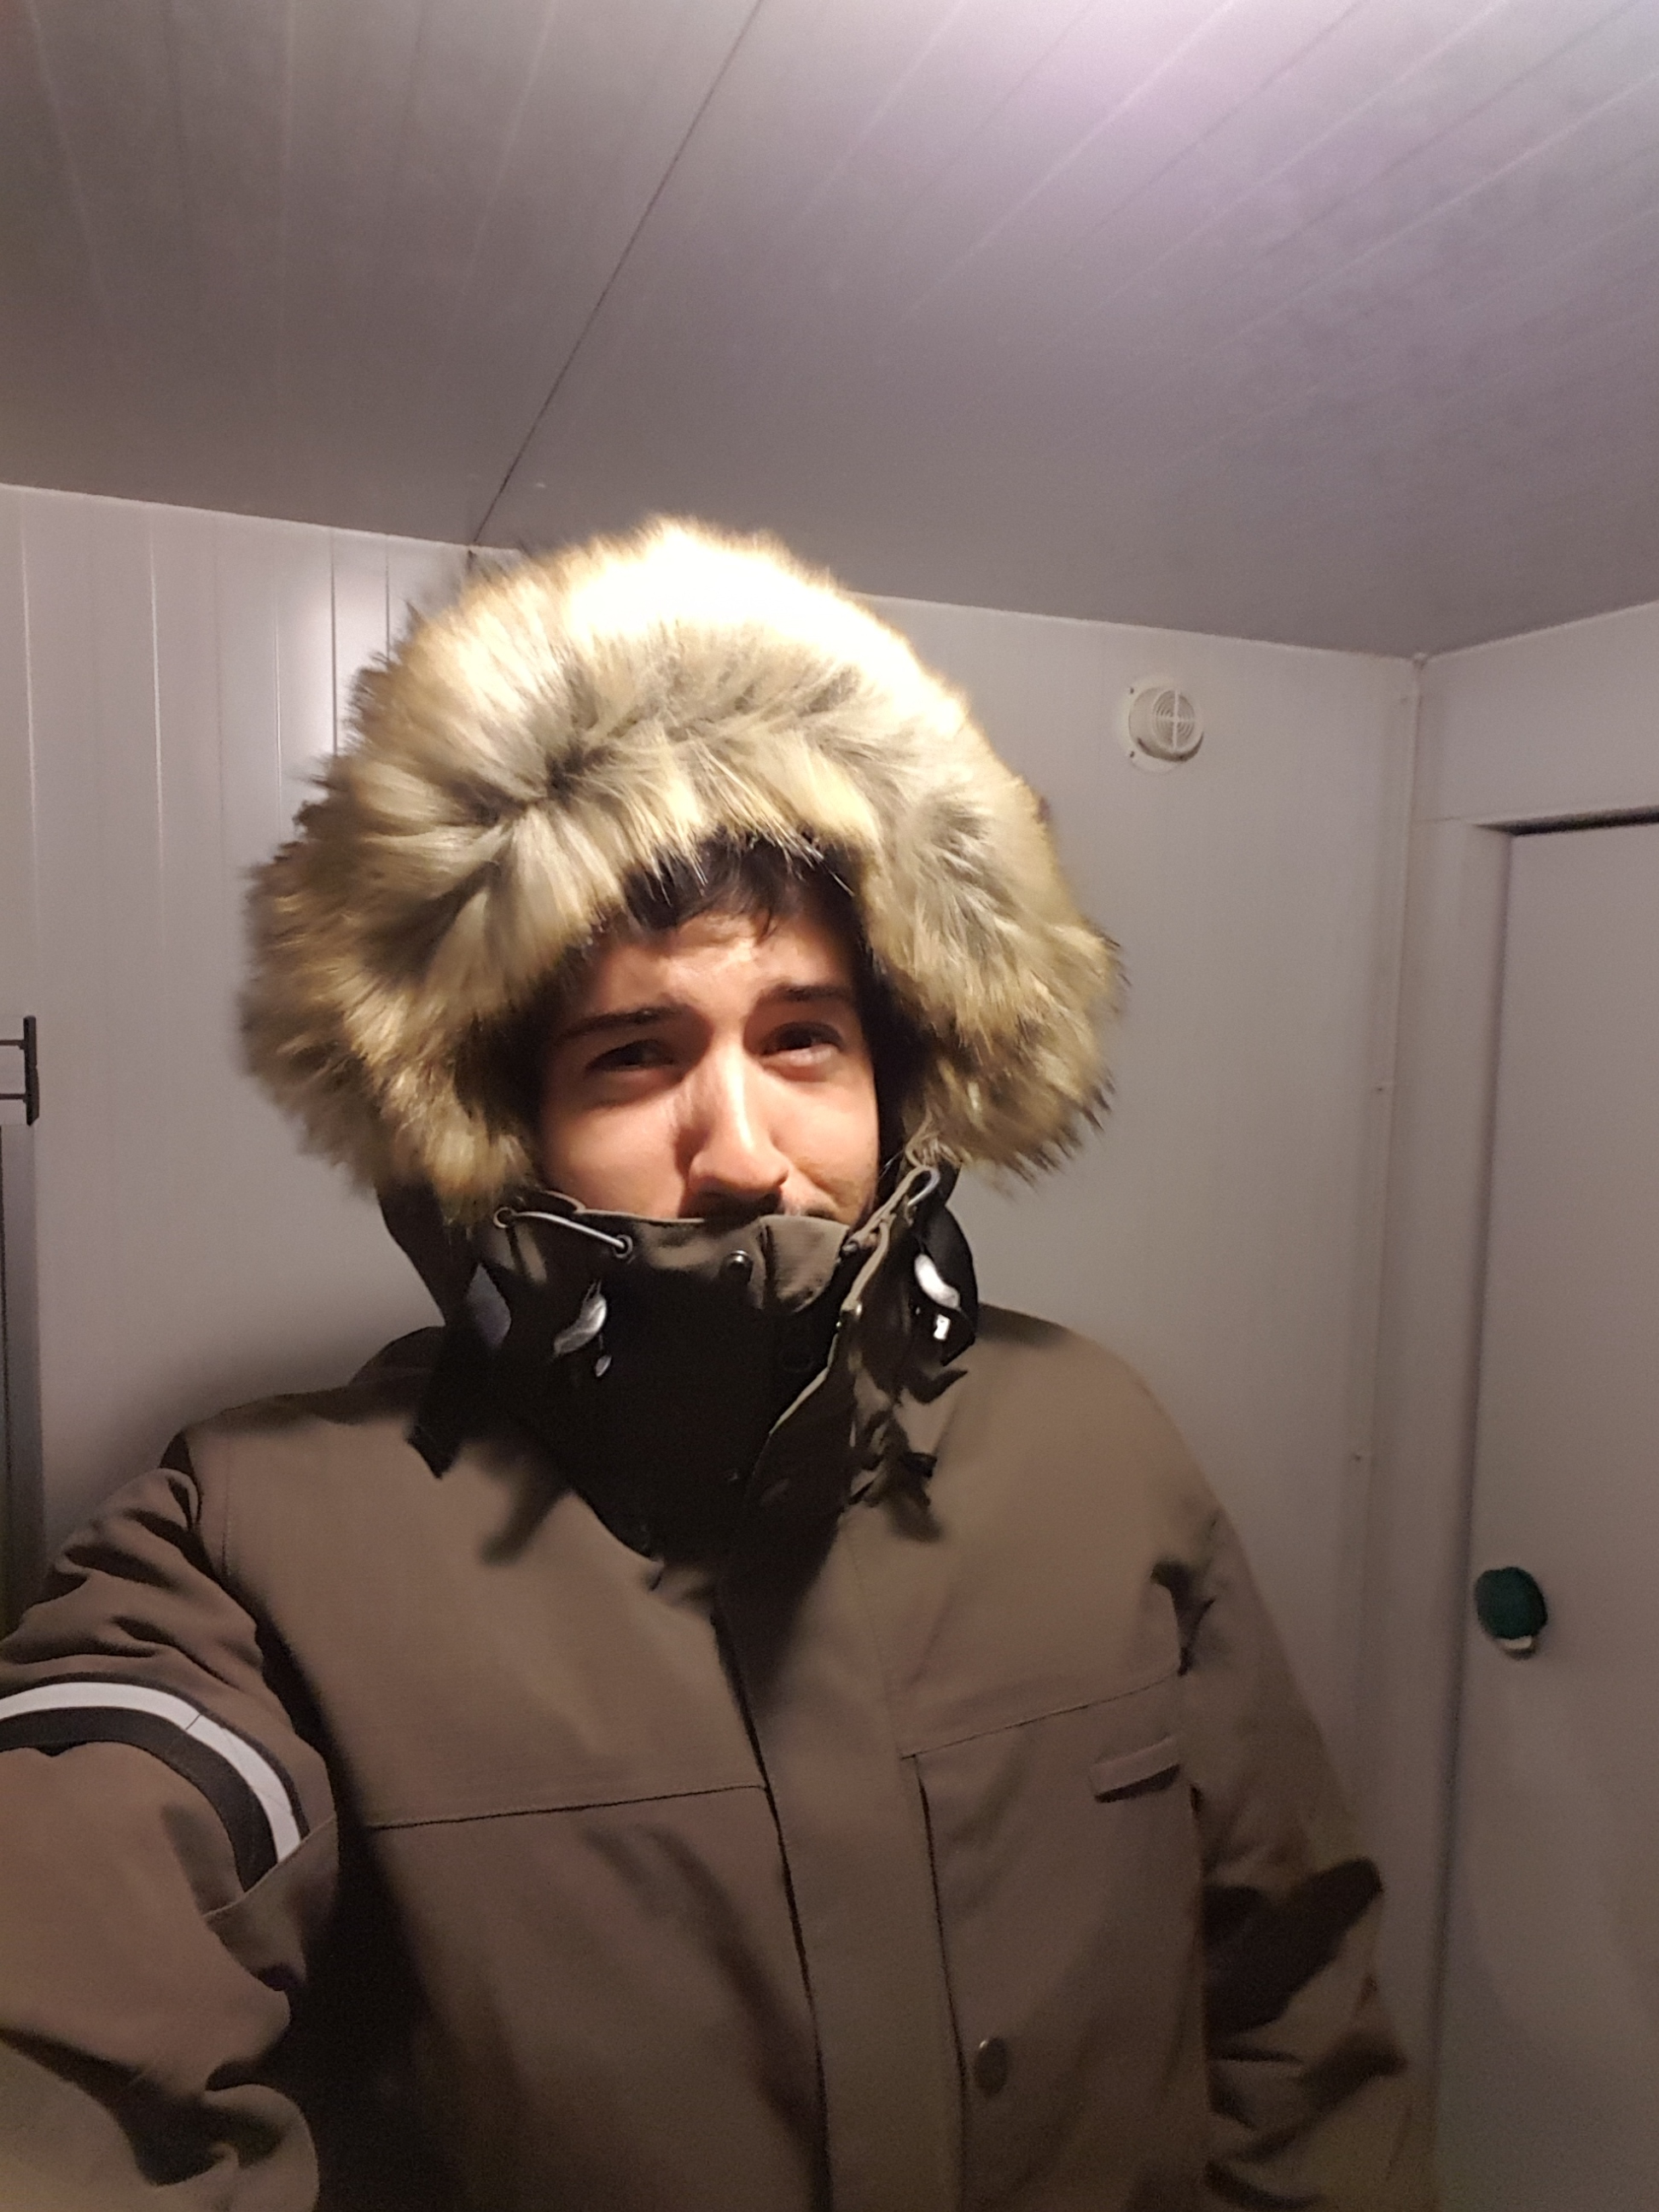

A partir de la Première j’ai su que je voulais devenir ingénieur car je suis allé visiter l’école des Mines de Nantes lors des Portes Ouvertes. Ce jour-là, j’ai dit à ma mère : « c’est là que je veux aller !! »
En Terminale je n’étais pas un élève brillant, j’avais juste des notes correctes (environ 12 de moyenne). J’ai donc fait mes vœux pour les différentes classes préparatoires du coin. J’ai finalement choisi la prépa de Saint-Nazaire pour plusieurs raisons (proximité de la maison, pas besoin de s’occuper d’un appartement donc plus de temps pour travailler, et mon meilleur ami y allait...). A ce moment je voulais travailler dans le nucléaire ou la chimie car j’adorais ça.

Rapidement je me suis rendu compte qu’intégrer les Mines serait très difficile voire impossible pour moi tant mes notes étaient basses. Cependant la vie en prépa n’est pas si terrible, on tisse des liens d’amitié vraiment forts, les professeurs sont là pour nous aider et nous écouter ; bien plus qu’au lycée car ils n’ont qu’une classe de 20-25 élèves !! Après une SUP plus ou moins bonne, la SPÉ arrivait et là c’est vraiment différent car il y a l’optique du concours 6 mois seulement après la rentrée. Les DM de physique toutes les semaines nous poussent à beaucoup travailler. Avec un peu de recul on se rend compte que c’est capital car même si on ne les bosse pas à fond dans l’année ils sont une banque d’exercices types à refaire pour les concours.
J’ai présenté 3 concours différents :
- les Mines (un niveau au-dessus de mes capacités ...)
- CCP, qui contient toutes les écoles de chimie qui m’intéressaient !!
- E3A, un concours de niveau plus bas pour assurer les arrières.
J’ai été admissible à CCP et E3A. Commence alors une nouvelle période, celle de la préparation aux oraux. Mes premiers oraux ne se sont pas très bien passés. Je n’ai été admis que sur E3A. Après réflexion et discussion avec parents et professeurs, j’ai fait le choix de redoubler pour avoir mieux. Ceci permet d’être plus confiant pour les concours car on sait à quoi s’attendre, on a plus de facilités, d’expérience. J’ai présenté les 3 mêmes concours et j’ai été admissible à tous.
Pour les oraux des Mines, j’y suis allé avec un bon ami qui avait fait 5/2 comme moi et ceci nous a rassurés tous les deux. Finalement j’ai eu de bonnes notes et un bon classement (376/1800), ce qui m’a permis d’intégrer l’école des Mines d’Alès. Sœur de celle de Nantes que j’avais pu visiter quelques années auparavant, j’y suis vraiment très bien (je vous écris en étant face aux Cévennes...). C’est une tout autre vie qui a commencé, moins de pression, moins de cours etc.
Pour y arriver, j’ai dû beaucoup travailler mais s’il y a bien 3 ans de ma vie que je ne regrette pas et que je n’oublierai jamais ce sont les 3 de prépa. Notre prépa de Saint- Nazaire n’est peut-être pas aussi prestigieuse que certaines, mais nos professeurs, nos locaux, l’ambiance, sont je pense loin, très loin devant. J’ai pu rencontrer des gens formidables que ce soit au niveau des enseignants, des étudiants,...
En étant à l’école des Mines je ne fais peut-être pas autant de chimie que je le voudrais mais l’école m’ouvre des possibilités d’avenir incroyables. Je suis formé pour être un homme d’affaires, un «manager », en plus de ma formation d’ingénieur. De plus, on y développe un côté extra-scolaire imbattable. Nous avons notre meuh (Maison des élèves) à quelques minutes de l’école et c’est à nous : on peut y faire ce que l’on veut en ne débordant pas certaines limites.

Pierre Maxime, Ingénieur Produit chez Forclaz pour le trek en condition Arctic (Décathlon)
En photo dans une chambre d’essais, avant un départ pour la Norvège

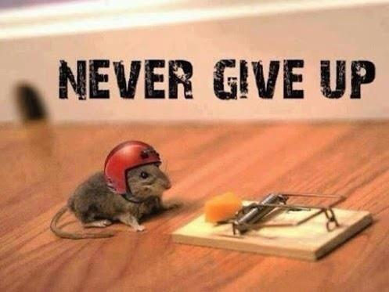
La prépa : un défi à relever !!!

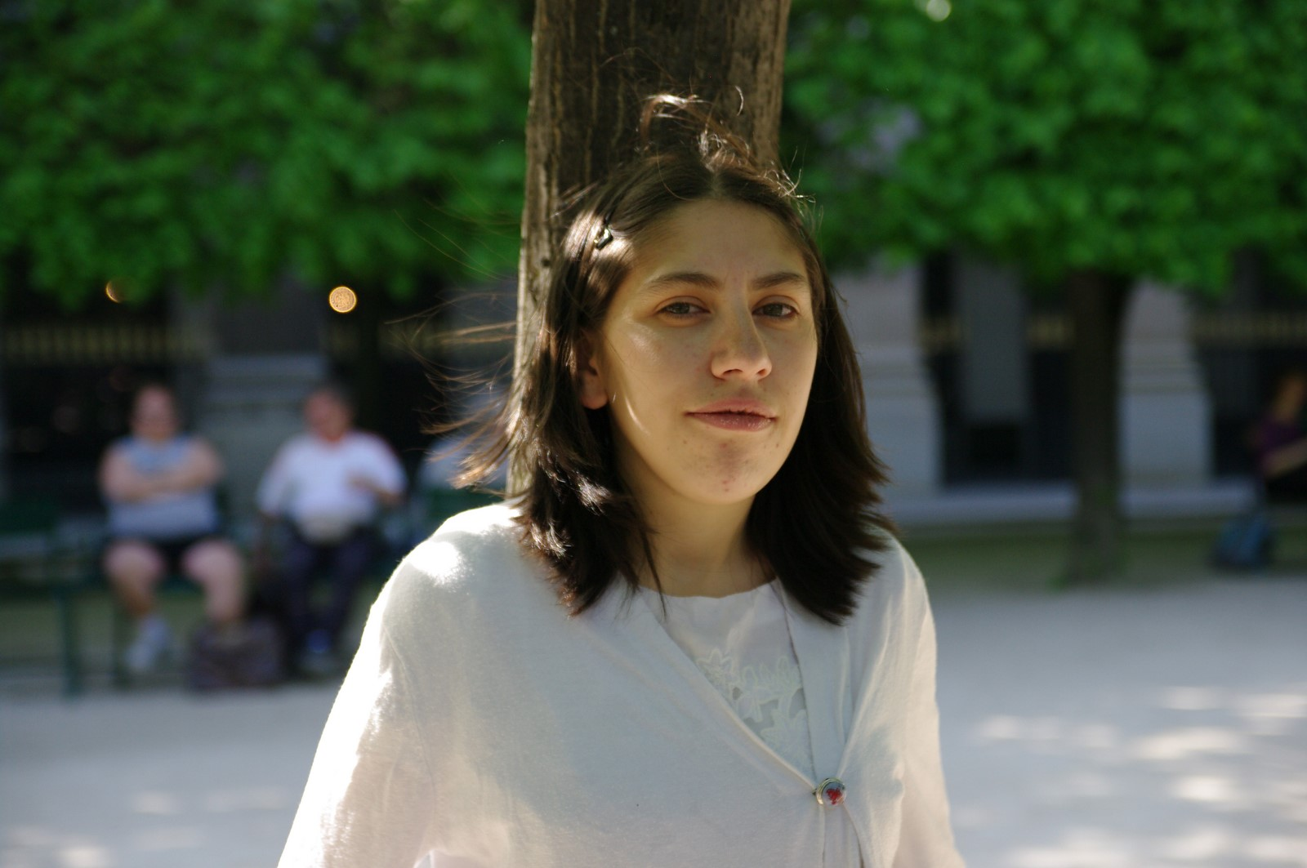

Pourquoi faire prépa ?

Personnellement, je souhaitais continuer dans la théorie et éviter de me spécialiser ce qui éliminait d’office toutes les structures que sont les IUT et les BTS. Je voulais faire professeur en sciences (physique-chimie ou mathématiques) donc la voie qui aurait dû être la mienne c’était la fac. Mais je préférais rester 2 ans de plus à St-Nazaire, acquérir un bon bagage scientifique et rejoindre la fac ensuite.

Finalement, j’ai changé d’avis en prépa et j’ai choisi de faire une école d’ingénieurs parce que c’est un métier qui m’attire beaucoup.

Vous me direz : « Mais la prépa c’est dur! ».

Et bien, ne nous voilons pas la face, si vous n’avez pas envie de bosser, rebroussez votre chemin. Si vous êtes déjà au maximum de vos possibilités en Terminale ce n’est pas non plus très conseillé.
En effet, en prépa on travaille énormément et on doit rogner sur notre temps de loisir voire de sommeil.
Mais on apprend à travailler efficacement (forcément, il faut bien !) ce qui est nécessaire pour toute la suite de notre cursus. On apprend à mieux s’organiser. Et on apprécie chaque moment de pause (oui, oui, il en existe !). Moi-même j’ai réussi à conserver des liens avec mes amis de Terminale qui ne faisaient pas forcément le même cursus que moi, je les voyais au moins une soirée (soft en générale !) tous les 15 jours. J’ai aussi continué le taï-chi (art martial de détente). Et surtout, je suis parvenue à maintenir 7h-8h de sommeil par nuit et la grasse mat’ du dimanche !!! Pendant 2 ans, c’est rarement une partie de plaisir mais on s’en sort.

On entend parfois aussi : « La prépa c’est du bourrage de crâne »

Au delà des contraintes de travail, la prépa c’est la voie royale pour découvrir les sciences d’un point de vue original. A travers un programme chargé vous vous découvrirez peut-être une attirance particulière pour certains points de physique, chimie ou de mathématiques dont vous soupçonnez même pas l’existence aujourd’hui. Cela vous permettra peut-être d’affiner votre projet professionnel comme moi.
Mais surtout, ce que j’ai envie de vous dire c’est que si vous faites prépa faites-le pour vous même, par choix. Car, si c’est seulement pour faire plaisir à papa ou à maman je ne suis pas sûre que vous teniez le coup.

Pourquoi faire prépa à St-Nazaire plutôt qu’ailleurs ?

Pour moi, le choix était évident puisque j’habite St Nazaire. Cela me permettait de me passer de tous les problèmes d’intendance ce qui est un plus en prépa.
De plus, la prépa de St Nazaire est une « prépa familiale » : on se soutient entre nous, les professeurs sont très disponibles pas seulement pour des explications de cours mais parfois aussi pour nous aider dans notre gestion du temps et pour parer aux coups de blues. La concurrence y est moindre qu’ailleurs : la plupart des professeurs ne l’y encourage pas et la plupart d’entre nous essaye de la minimiser même si elle est forcément là.
En conclusion, la prépa pour moi c’était un défi, je l’ai réussi et j’en suis fière.

Ingénieur Responsable d'opérations à la SAERP
(Société d'Aménagement de d'Equipements de la Région Ile de France)

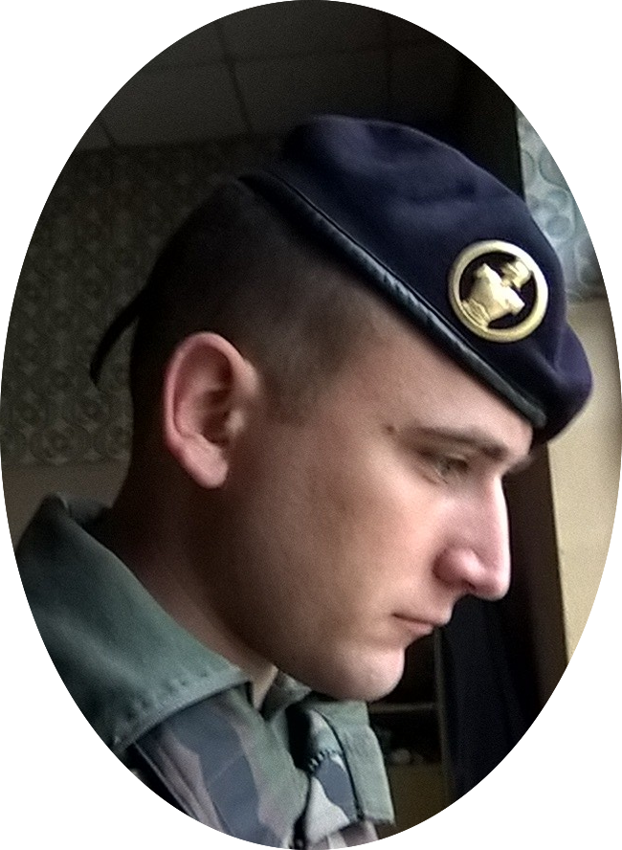
Kazakhstan, Juillet 2014
Bonjour,
Je suis étudiant en deuxième année d’école d’ingénieur à SeaTech Toulon. J’étudie les mouvements de l’océan, la mécanique des fluides et j’apprends à trouver du pétrole sous la mer. J’effectue en ce moment un stage dans la ville d’Almaty (Plein centre de l’Asie) pour Gateway Ventures, une entreprise d’équipements pétroliers. J’ai aussi travaillé dans la construction navale pour STX et sur un développement de torpille pour la DCNS.
Quand j’étais en Terminal, je savais que je ne pourrais pas me débrouiller à la fac car j’avais du mal à organiser mon travail et j’avais besoin d’avoir quelqu’un qui m’aide, me motive et m’apprenne à être indépendant. J’ai choisi la prépa car je pensais que c’était l’endroit où on me fournirait ce type d’aide. Je n’avais en plus aucune idée de ce que je voulais faire et je pensais que c’était ce qui m’ouvrait le plus de portes. Si vous ne savez pas quoi faire plus tard, choisissez la prépa. En France, on peut tout faire avec un diplôme d’ingénieur et de la volonté.
Si vous échouez en prépa, vous pourrez toujours repartir en IUT ou à la fac mais vous aurez alors un avantage certain. Quoi que vous fassiez, vous ne perdrez jamais votre temps à travailler et à apprendre. Parfois ce que vous apprenez peut vous sembler inutile. Ce qui est utile, c’est l’apprentissage en lui-même et votre développement culturel et intellectuel.
A un moment de votre vie, quoi que vous ayez choisi de faire comme études, il faudra travailler très dur pendant au moins deux ans (c’est le cas pour tous les types d’études qui donnent du travail). Alors, quitte à souffrir un peu, autant le faire dans un cadre où il y a des gens sympas qui voudront et pourront vraiment vous aider. La CPGE d’Aristide Briand est parfaite pour cela, vous n’avez qu’à faire ce que vos profs vous conseillent et tout se passera bien.
La prépa, c’est comme le lycée sauf que c’est fait pour des adultes. Au lycée, on essaye de vous apprendre des bases en vous ménageant, en vous laissant grandir à votre rythme. En CPGE, on vous poussera à atteindre vos limites et à les repousser. On vous entraînera à surperformer afin de pourvoir résoudre des situations techniques complexes. On vous apprendra à maîtriser votre énergie pour en faire ce que vous voulez. Vous vous améliorerez en tout : votre travail comme vos loisirs ou votre vie quotidienne. Vous apprendrez qu’à défaut de faire toujours ce qu’on aime, on peut toujours aimer ce qu’on fait.
La principale leçon que j’ai retenu en prépa, c’est une leçon d’humanité. J’ai appris à prendre conscience de mes limites et à les repousser, avec les autres. Cela m’a permis d’apprécier davantage mon entourage et de voir quelque chose de précieux dans chaque être humain. C’est ça être un chef. Aujourd’hui je ne suis pas forcément plus fort qu’à votre âge mais j’ai appris deux choses : un grand sang-froid et la volonté inébranlable de toujours aller le plus loin possible dans ce que j’ai commencé. Ces deux atouts, c’est en prépa qu’on me les a donnés.
Tant qu’on n’a pas tout donné on n’a rien donné.

Camille
Actuellement officier dans l’Armée de Terre

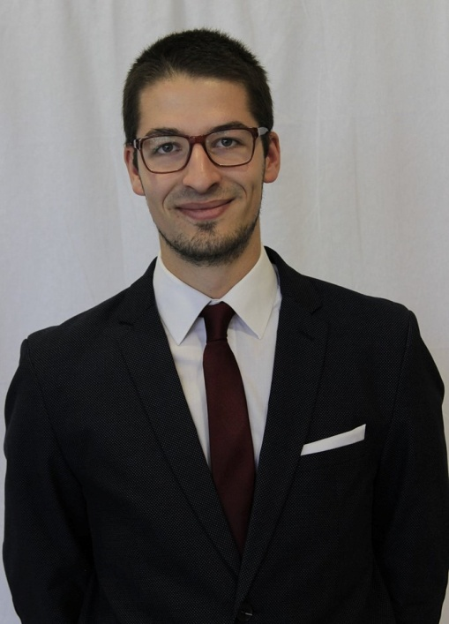
Ronan - Centrale Marseille
« Choisir la prépa, c’est choisir une voie qui permet de
satisfaire sa curiosité scientifique mais également d’améliorer
ses méthodes de travail »

Antoine – Chimie Paris
« Quelques années après la fin de la prépa je sais que je ne regretterai
jamais mon choix, c'est une vraie école de la vie, et celle
de Saint-Nazaire apporte un cadre quasi-familial inoubliable»
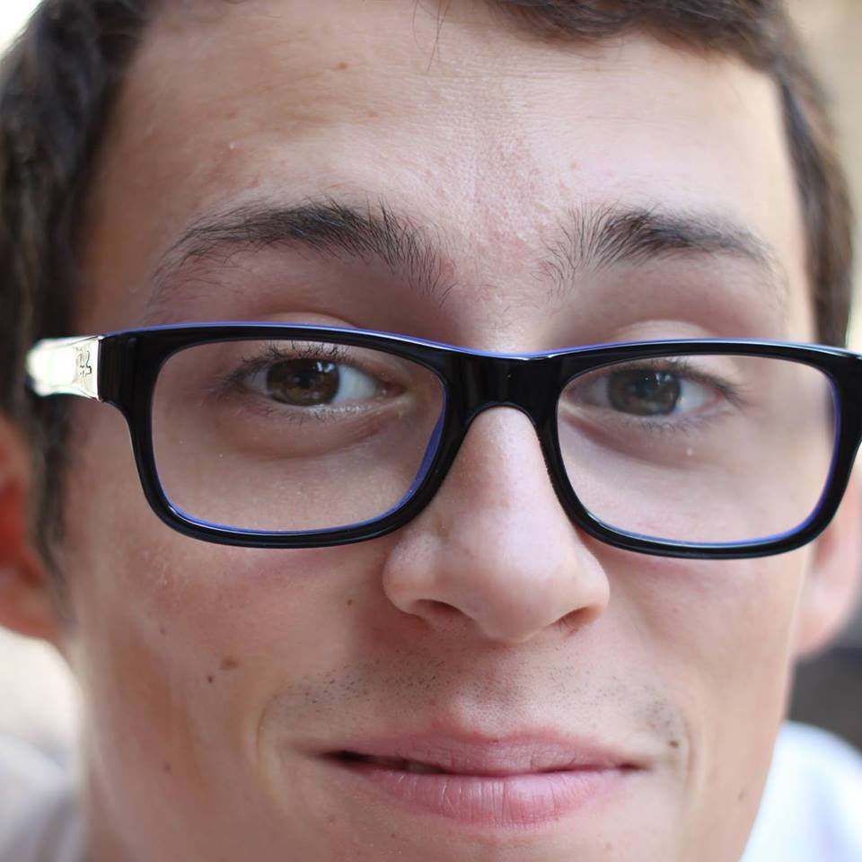

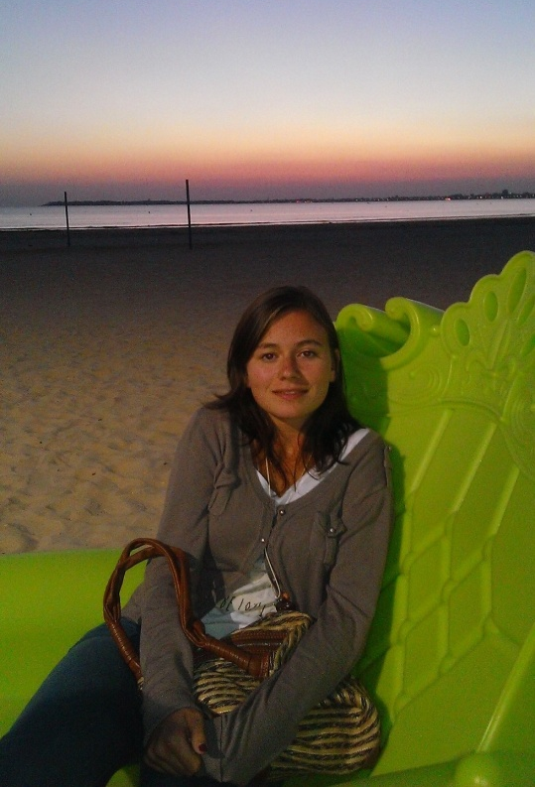

Pauline
ENTPE + Science Po Grenoble

« Je dirais qu'entre moments de doute et de rire, la prépa est un moyen d'apprendre autant scientifiquement que socialement.
Le travail est la clé qui nous ouvre de nombreuses portes »

